**Procès-verbal de la réunion du 05.10.2021**

**Personnes présentes :** M. Bayat, M. Vogt, M. Rochat, Mme Aydin, M. Castro

**Personnes excusées :** M. Laguerre

Lieu : RU-330, Genève

Date : 05.10.2021

**Ordre du jour :**

1. Validation du PV de la semaine passée
2. Bonnes pratiques
3. Application
4. Diagramme de classes
5. Annexe : Météo « Team », Répartition des tâches

*Assemblée présidée par Monsieur Bayat et Monsieur Vogt*

Début de la réunion :13h45.

*Réunion #6*

1. Le PV du 28.09.2021 (5) est validé par le GREP. (Il était très bien)

Bonnes pratiques

* **Soutenance**: ne pas venir avec des bouts de fonctionnalités non-terminées. C’est chaotique. Il faut montrer quelque chose de stable et de terminé.

Information Soutenance: se déroule le mardi 09 novembre, de 13h30 à 15h00, en salle 330

* Dans l’organisation du GRET, il faut s'entraider car c’est un travail d’équipe, un point qu’il ne faut pas oublier.
* Ne pas oublier d’ajouter, en commentaire, le code source des personnes ou site de provenance d’un code.

Application

Partie Réservation:

* + Il faut trouver une manière plus ergonomique de choisir un vélo sur une période donnée.

M.Vogt propose d’inverser la sélection du vélo puis de la période en sélection de la période puis de vélo disponible selon cette période donnée.

Il faut aussi voir si on supprime la visibilité d’un vélo lorsque son statut est occupé.

* + Nous devons aussi prévoir une fonctionnalité de paiement ou une mise en attente des réservations qui doivent être validées par un administrateur avant que la réservation soit réellement effectuée. L’administrateur doit valider après avoir reçu le paiement.

Diagramme de classes

* Il n’est pas nécessaire d’ajouter une classe superUser, la classe User possède un attribut “IS_STAFF” qui agit en Booléan et qui occupe la fonction d’attribuer le statut d’administrateur ou non.
* Nous pouvons surtout savoir si un diagramme de classe est complet que lorsqu’on passe au développement du programme. C’est dans cette partie que nous pouvons constater s’il est au point.

Fin de la réunion: 14:35

Annexe:

Météo « Team »:

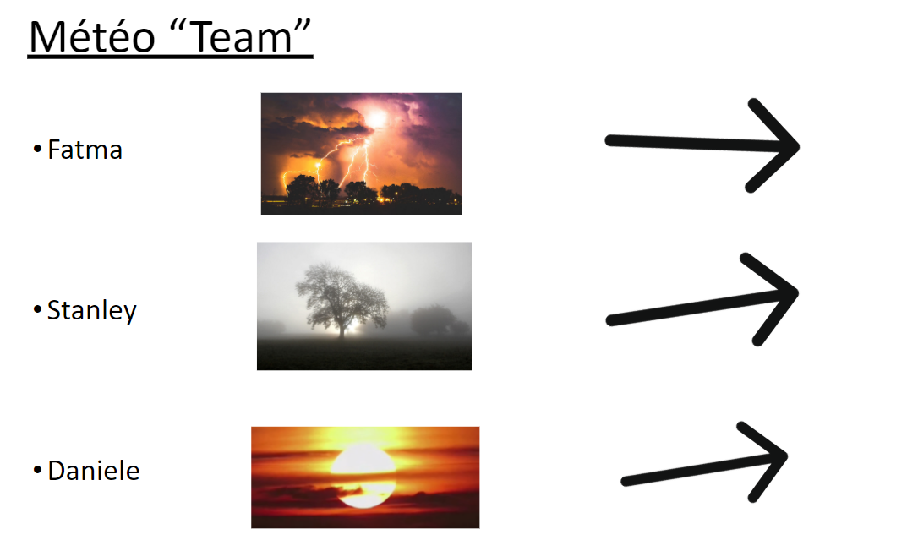

Répartition des tâches:

